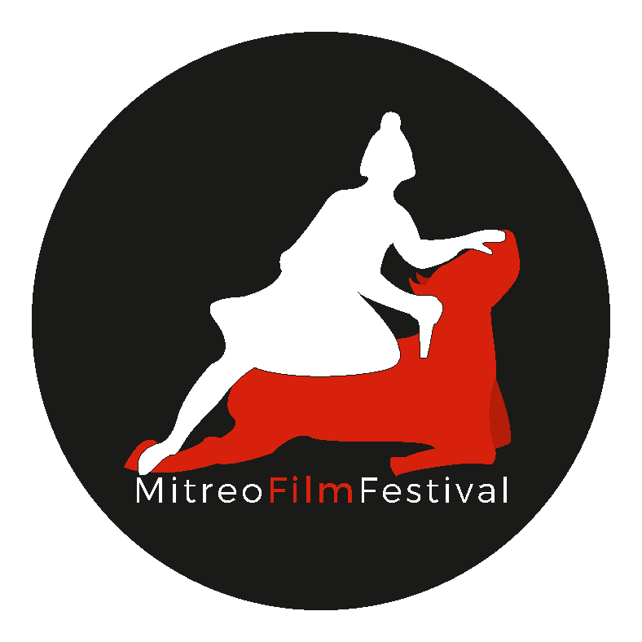

M I T R E O F I L M F E S T I V A L2 0 2 0

i n c o l l a b o r a z i o n e c o n
COORDINAMENTO FESTIVAL CINEMATOGRAFICI CAMPANI COMUNE DI SANTA MARIA CAPUA VETERE
ed il contributo della REGIONE CAMPANIA

presenta

S P A Z I O F I L M – I l C i n e m a d ' A u t o r e

“GIOVINEZZA”

CONCORSO NAZIONALE SCENEGGIATURE PER CORTOMETRAGGIO PREMIO MIGLIOR SCENEGGIATURA PER CORTOMETRAGGIO 2020

età autore under 25 anni
19/31 OTTOBRE

“La giovinezza è felice perché ha la capacità di vedere la bellezza. Chiunque sia in grado di mantenere la capacità di vedere la bellezza non diventerà mai vecchio”.
(Franz Kafka)

REGOLAMENTO

L’associazione culturale Mitreo Film Festival, per la XX^ edizione dell’omonimo festival, indice un bando di selezione per lo SPAZIO FILM, un luogo e uno spazio per la scrittura, finalizzato al Concorso Nazionale Sceneggiatura.

Lo SPAZIO FILM è destinato ad autori (sceneggiatura e regia), dai 18 ai 25 anni, selezionati tra tutti coloro che invieranno le domande di iscrizione e saranno rispondenti ai requisiti richiesti dal presente bando. La candidatura è singola.
Lo SPAZIO FILM si terrà dal 18 AL 31 OTTOBRE a Santa Maria Capua Vetere
Lo SPAZIO FILM prevede la scrittura della propria sceneggiatura per cortometraggio attraverso la guida di tre tutor professionisti: LUCILLA MININNO, ROBERTO MOLITERNI E ADRIANO VALERIO.
Lo SPAZIO FILM si svolgerà in presenza e online, modulandosi secondo le esigenze, i tre finalisti raggiungeranno S. Maria C. V. autonomamente e saranno ospiti dell’organizzazione per tutta la durata del festival, saranno garantiti i dispositivi di sicurezza previsti.
Lo Spazio Film si adatterà alle disposizioni in tema di sicurezza Covid19 e in caso di necessità si svolgerà interamente online.
Lo SPAZIO FILM si svolgerà negli spazi della Libreria Mondadori di prossima apertura su C.so Aldo Moro a S. Maria C. V.
Lo SPAZIO FILM si articolerà in più fasi:
- fase di selezione 1: tra tutti i soggetti arrivati (soggetto di sceneggiatura per cortometraggio rigorosamente di massimo 1 cartella, dove per cartella si intende un foglio di 1.800 battute, suddivise in 30 righe da 60 battute ognuna, dove per battute s’intendono tutti i caratteri digitati, spazi inclusi) rigorosamente a tema “GIOVINEZZA” (il senso del tema del festival deve emergere chiaramente dalla sinossi obbligatoriamente allegata al soggetto), iscritti tramite piattaforma Filmfreeway entro il 30 settembre, data di scadenza del bando, lo staff del Mitreo selezionerà 10 soggetti, che accederanno alla fase 2;
- fase di selezione 2: ai 10 autori i cui soggetti saranno stati selezionati saranno inviate delle immagini di Santa Maria C. V. con le quali entro il 10 ottobre, dovranno inviare alla segreteria del festival, un moodboard ed il Pitch del progetto, il 15 ottobre in un collegamento online i 10 aspiranti si interfacceranno con la giuria e saranno ufficialmente scelti i tre soggetti che accederanno di diritto al Concorso Nazioanale Sceneggiatura. I finalisti raggiungeranno S. Maria C. V. entro il 17 ottobre.
- fase di scrittura Spazio Film: a partire dal 18 ottobre, ciascuno dei tre selezionati sarà affiancato da un tutor, di quelli menzionati sopra ed estratto a sorte, con il quale svilupperà la sceneggiatura, lunga massimo 5 cartelle e che dovrà essere completata entro il 23 ottobre. La giuria tecnica sceglierà quella che si aggiudicherà il Premio Migliore Sceneggiatura MitreoFilmFestival2020 consistente nella realizzazione del cortometraggio;
- fase di preproduzione, riprese e montaggio: dal 24 al 29 ottobre il vincitore del Concorso Sceneggiatura supportato dallo staff del MitreoFilmFestival, che metterà a disposizione la troupe e girerà il suo cortometraggio. In caso si rendesse necessario sarà affiancato da un regista.

Il cortometraggio prodotto sarà proiettato il 30 ottobre in una giornata interamente dedicata alla sceneggiatura nel Teatro Garibaldi di S. Maria C. V.

La Giuria Tecnica sarà composta dai tre tutor che avranno seguito lo SPAZIO FILM, da un rappresentante del MitreoFilmFestival2020, da un produttore/distributore che verrà coinvolto appositamente per la scelta del Premio Migliore Sceneggiatura MitreoFilmFestival2020
La Giuria del Pubblico composta da quanti, secondo i dispositivi di sicurezza e distanziamento interverranno nella serata dedicata alla sceneggiatura che potranno esprimere la propria preferenza attraverso una scheda sui tre lavori, attribuendo così il Premio del Pubblico.
La Giuria Giovani, composta da 10 giovani studenti individuati dallo staff del MitreoFilmFestival partecipanti alla serata dedicata alla Sceneggiatura, che assegnerà il premio in denaro più la targa SENZA PAURA, all’autore che meglio avrà saputo raccontare la sua storia osando con coraggio, innovazione e sperimentazione.
L’Associazione Caserta Film Commission attribuirà ad uno dei tre finalisti la Targa Premio Bernardino Zapponi.
L'associazione culturale Mitreo Film Festival sarà il produttore ufficiale e conseguente titolare dei diritti del cortometraggio.
L'associazione culturale Mitreo Film Festival sarà titolare dei diritti di tutto il materiale prodotto durante lo SPAZIO FILM
Il materiale richiesto sottoelencato è obbligatorio per la candidatura e deve essere inviato esclusivamente all’email della segreteria del festival infoline@mitreofilmfestival.it entro e non oltre le ore 23.59 del 30 settembre 2020:
- domanda di partecipazione, allegata al presente regolamento, completa dei dati anagrafici del candidato, redatta in file formato .pdf e firmata in ogni pagina;
- il soggetto con titolo (anche provvisorio) e sinossi con cui si candida allo SPAZIO FILM per il Concorso Sceneggiatura;
- copia firmata di un documento di identità opportunamente scannerizzato (file formato .pdf);

- una sceneggiatura e se in possesso, ma non obbligatorio, un link di un cortometraggio, con la sua regia;
- curriculum da cui si evinca l'esperienza, anche minima, dell'autore nella scrittura quanto nella regia e montaggio;
- copia di questo regolamento firmata in ogni sua pagina;

Al candidato spetta accertarsi del corretto invio e della ricezione del materiale di cui potrà avere conferma contattando la segreteria alla email infoline@mitreofilmfestival.it o telefonando al n. di cell. 3312317376
Le selezioni saranno effettuate dallo Staff del MitreoFilmFestival 2020 e il suo giudizio è insindacabile.
Per tutto quanto non indicato in questo bando deciderà la direzione del festival.
Il bando è ufficialmente aperto dalle ore 23.59 del 22 agosto c.a. e scade alle ore 23.59 del 30 settembre c.a.
Il presente Bando è scaricabile dal sito www.mitreofilmfestival.it

SEGUE DOMANDA DI PARTECIPAZIONE DA COMPILARE.

DOMANDA DI PARTECIPAZIONE ALLA SELEZIONE SPAZIO FILM
E RELATIVO CONCORSO NAZIONALE SCENEGGIATURE PER CORTOMETRAGGIO PREMIO MITREOFILMFESTIVAL MIGLIORE SCENEGGIATURA 2020
(scrivere in stampatello e in modo comprensibile)

Io sottoscritto/a ., nato/a a il , codice fiscale , residente a in Via , telefono , e-mail

CHIEDO

di essere ammesso/a allo SPAZIO FILM nell’ambito della manifestazione culturale “MitreoFilmFestival 2020 (organizzata dall’Associazione Culturale Mitreo Film Festival, con sede in Via G. Bonaparte, 20 - 81055, Santa Maria Capua Vetere (CE), codice fiscale 94007300612 – in seguito per brevità “Associazione”)

A tal proposito, preciso di essere in possesso della mia personale attrezzatura, che sarà da me utilizzata per lavorare in autonomia, in particolare di computer portatile completo di software di scrittura e di software di montaggio video.

DICHIARO

di essere in possesso dei requisiti richiesti dal bando/regolamento, di averne preso visione e di accettarlo in ogni suo punto, allegando copia firmata come richiesto;

di essere l’autore del soggetto (+ sinossi) dal titolo

con cui mi candido per il concorso sceneggiatura e di cui allego copia;

di essere l’autore della sceneggiatura dal titolo

allegata come richiesto da bando;

link cortometraggio (facoltativo)

di essere l’unico/a responsabile della mia persona, della mia attrezzatura e delle mie cose per la durata di tutto lo SPAZIO FILM, e di esonerare l’Associazione e lo staff addetto alla manifestazione culturale “MitreoFilmFestival 2020” da eventuali danni alla mia persona, alle mie cose e a terzi.
A tal proposito, preciso di essere a conoscenza che rispetto alla mia personale attrezzatura non gravano a carico dell’Associazione obblighi di custodia.

AUTORIZZO

la diffusione, da parte dell’Associazione, del materiale prodotto durante lo SPAZIO FILM e il successivo MitreoFilmFestival 2020 e in ogni attività di promozione culturale dell’Associazione, sia durante tutte le giornate del festival che durante tutte le attività collaterali e promozionali dell’Associazione precedenti e successive il festival.

DICHIARO

inoltre, di essere consapevole che l'associazione Mitreo Film Festival sarà il produttore ufficiale e conseguente titolare dei diritti del mio cortometraggio, scritto e realizzato durante le giornate dello SPAZIO FILM, nel caso questo vincesse il CONCORSO NAZIONALE SCENEGGIATURE PER CORTOMETRAGGIO PREMIO -
MITREOFILMFESTIVAL MIGLIORE SCENEGGIATURA 2020, nonché di tutto il materiale video prodotto durante lo SPAZIO FILM.

Luogo e data Firma

AUTORIZZAZIONE AL TRATTAMENTO DEI DATI

In ottemperanza all’obbligo di informativa di cui all’art. 13 del decreto legislativo 30 giugno 2003,n. 196, il/la sottoscritto/a dichiara di avere avuto comunicazione dei diritti spettanti ai sensi dell’art.7 del menzionato D.Lgs. n. 196/2003 e di essere stato/a informato/a che ogni informazione a Lui/Lei relativa, acquisita in forza della presente dichiarazione e nelle fasi successive, costituirà oggetto di trattamento nel rispetto di quanto previsto dal D.Lgs. n. 196/2003.
Il responsabile del trattamento sarà l'Associazione.
Il/La sottoscritto/a riconosce, ai sensi di legge, espressamente la piena legittimità del trattamento dei dati e, in particolare, dei suoi dati sensibili e presta il proprio consenso a tale trattamento.

Luogo e data Firma

In allegato tutto il materiale richiesto per la selezione comprensivo di copia di un proprio documento di identità valido e del “bando regolamento” firmato in ogni sua pagina

